Distribuční název: | věra 68
Slogan:  Premiéra: | Vzlety a pády nejslavnější české gymnastky Věry Čáslavské  3.5.2012
Země původu: | Česká republika 2012
Námět, scénář, režie:  Kamera:  Střih:  Zvuk:  Hudba:  Producent:  Koprodukce:  S podporou:  Účinkují: | Olga Sommerová  Olga Špátová  Jakub Voves  Petr Provazník, Tomáš Kubec  Aleš Březina  Evolution Films - Pavel Berčík  Česká televize  Státní fond ČR pro podporu a rozvoj české kinematografie,  Japan Foundation  Věra Čáslavská, Václav Havel, John Bok, Radka Čáslavská,  Jan potměšil, Martin Vačkář, Dana Zátopková a další
Sto čtyřicet medailí, z toho sedm zlatých a čtyři stříbrné olympijské, pasovaly gymnastku Věru Čáslavskou na nejúspěšnější československou sportovkyni všech dob.  Stovky soupeřek se ji snažily porazit nebo se jí alespoň přiblížit. Po strhujícím vítězství na olympiádě v Mexiku v roce 1968 byla vyhlášena nejlepší sportovkyní světa, stala se druhou nejpopulárnější ženou planety po Jacqueline Kennedyové a celý svět jí ležel u nohou.  Ve stejném roce podepsala manifest Dva tisíce slov a svůj podpis nikdy neodvolala. Vrchol její kariéry tak vystřídal na počátku normalizace společenský pád a o dvacet let později opětovný let na vrchol, když si ji jako svou poradkyni vybral prezident Václav Havel.  Pár let nato však jednu z nejúspěšnějších žen světa, držitelku nejvyššího japonského vyznamenání, vyřadila ze společnosti rodinná tragédie. Trvalo šestnáct let, než se vrátila do veřejného života. Letos oslaví sedmdesátiny. |  |  | 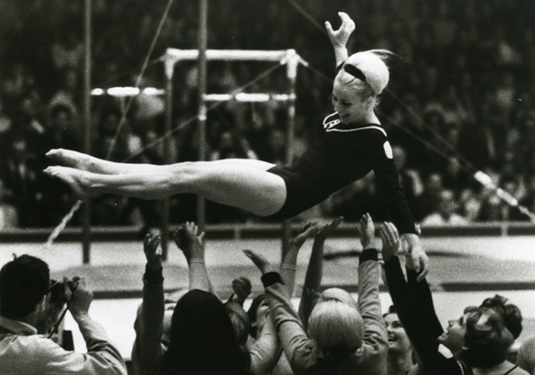  Celovečerní dokument režisérky Olgy Sommerové zachycuje osud Věry Čáslavské, který je zároveň zrcadlem československé historie a jedinečným fenoménem v historii českého národa.

